Отчет за 1 полугодие
В 2018-2019 г в МБОУ «Малоимышская СОШ» реализуется программа дополнительного образования «Агробизнес образование в сельской школе»
Актуальность данной программы объясняется следующими факторами:
- В новых социально – экономических условиях сельские дети должны не только получать первые навыки работы на земле, но и учиться эффективно хозяйствовать на ней; они должны уметь оценивать результаты своего труда как морально, так и материально.
- Профессии сельскохозяйственного профиля востребованы у выпускников школы, ежегодно учащиеся поступают в Аграрный университет.
- 42% родителей заинтересованы в реализации программы.
- Программа является компонентом новой образовательной среды, которая создает условия для самоопределения, самореализации школьников, обеспечивает возможность осуществления профессиональных проб.
Целевым элементом программы «Агробизнес образование в сельской школе» является необходимость формирования социального заказа, т.е. ознакомление школьников с профессиями и специальностями, востребованными в агропромышленном комплексе края, с содержанием, характером и условиями труда сельского предпринимателя.
Важнейшей задачей сельской школы является формирование «сельскохозяйственной грамотности», т.е. вооружение учащихся тем минимальным объемом знаний и умений по сельскому хозяйству, который позволит им реализовать себя как будущего хозяина земли. Каждый выпускник сельской школы должен стать всесторонне грамотным землепользователем как минимум в масштабах личного подсобного хозяйства.
Стратегические ориентиры
- Совместно и продуктивно должны обучаться разные категории обучающихся.
- Обеспечение непрерывного и успешного индивидуального продвижения.
- Обеспечение самостоятельности и активности каждого обучающегося.
- Главные изменения касаются базового процесса – обучения, а изменение всех остальных образовательных процессов (воспитания, развития, социализации, адаптации и др.) является его следствием, совершаются в соответствии с ним.

Особенности программы
- Программа реализуется с учётом возрастных, интеллектуальных и психолого-физиологических возможностей учащихся каждого уровня общего образования как фундамента всего последующего обучения.
- Она представляет собой систему взаимосвязанных программ, каждая из которых является самостоятельным звеном, обеспечивающим определенное направление деятельности в области агробизнес образования в МБОУ «Малоимышская СОШ» и работающим на достижение общих результатов.
- Программы объединены в единое целое посредством реализации общих мероприятий в каникулярное время и организации разновозрастного сотрудничества, взаимопрезентации результатов деятельности.

Общие мероприятия, конференции, праздники, летняя практика, трудовая занятость учащихся в каникулярное время
(90 часов)
Экскурсии на крупные сельхоз предприятия ЗАО «Солгонское», ЗАО «Искра» (в течение года) – 10 часов
Выставка «Цветочная фантазия» (сентябрь) – 3 часа
Выставка – ярмарка «Дары осени» (осенние каникулы) 3 часа
Проект «Русская картошка» (весна-осень) 12 часов
Ярмарка «Рассада цветов и овощей в каждый дом» (весна) 2 часа
Школьная конференция юных аграриев ПРЕЗЕНТАЦИЯ РЕЗУЛЬТАТОВ РАБОТЫ ПО РЕАЛИЗАЦИИ ОБРАЗОВАТЕЛЬНОЙ ПРОГРАММЫ (весна) 6 часов
Летняя практика, ТОС, программы ЛОЛ «Камешок», 3 недели (54 часа)
Формы работы:
- закладка опытов;
- практическое изучение строения растений
- конструирование из разных материалов
- рисование с натуры и по воображению
- лепка по воображению
- ведение дневников наблюдения
- самостоятельные наблюдения,
- групповые экскурсии;
- проектные работы по изучению условий выращивания культурных растений и животных;
- коллективная, групповая, индивидуальная работа.
Содержание программы
раннее знакомство детей с элементами агротехники, основами животноводства, сельскохозяйственной техникой, профессиями сельского хозяйства, предусматривается изучение материала по следующим модулям:
«В гости к цветам»,
«Загадочный мир растений»,
«Среда обитания»,
«Мы –дизайнеры»,
«Основы животноводства»,
«Школа цветовода»,
«На земле жить – хозяином быть»,
«Наш сад на окне»,
«Школа овощевода».

Начальный уровень образования:
«Сад и огород своими руками»
На уровне начального общего образования 2 группы учащихся осваивают образовательную программу «Сад и огород своими руками». В первом полугодии реализованы модули «В гости к цветам» и «Загадочный мир растений». На занятиях учащиеся познакомились с правилами ухода за комнатными растениями, научились собирать семена декоративных растений во дворе, рассаживать комнатные цветы черенками, листочками, побегами. Подготовили проекты «Комнатные растения нашего класса», каждый учащийся презентовал результаты работы на конференции и продуктом деятельности стал альбом. Ребята провели эксперимент «Могут ли расти цветы в закрытом сосуде?». В результате выяснили, что растение растет, но очень медленно. В кабинетах, где проводятся занятия, появились уголки для экспериментальной работы. Они представляют собой мини – сад и мини – огород. Учащиеся сами посеяли горох, укроп, высадили кустики виктории и посадили огурцы, петрушку, лук. Они ухаживают за этими растениями и фиксируют в листе наблюдений процесс развития: всходы, появление новых листочков, цветение. Отмечают, что раньше они никогда не занимались посадкой растений, им это очень нравится. Особенно интересно наблюдать, как учащиеся ухаживают за своими цветами, которые они планируют пересадить и унести домой. Ребята первой группы оформили уголок «Огород круглый год», познакомились с группами овощей и фруктов, составили схемы прорастания семян, придумали знаки обозначения полива, рыхления, наблюдения (нос - запахи, глаза – наблюдение…), своими силами сделали огород: высадили лук, из подручных материалов создали модель фермы.
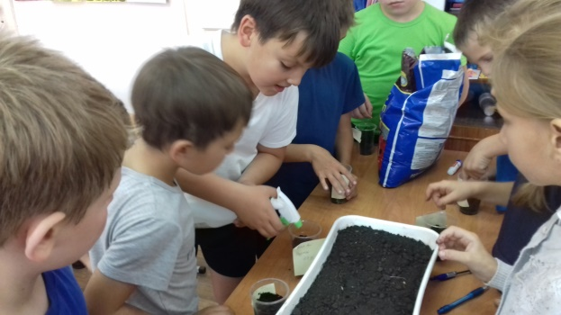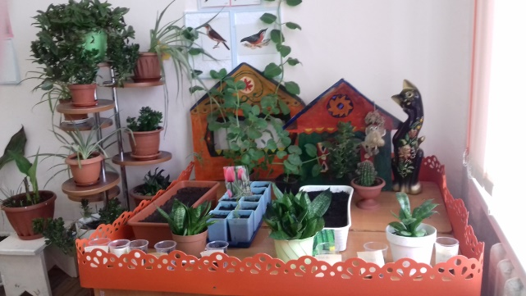

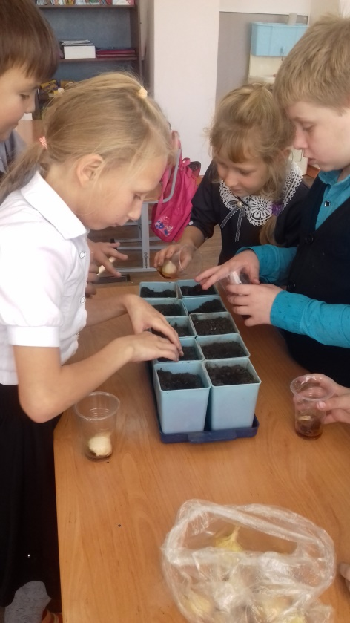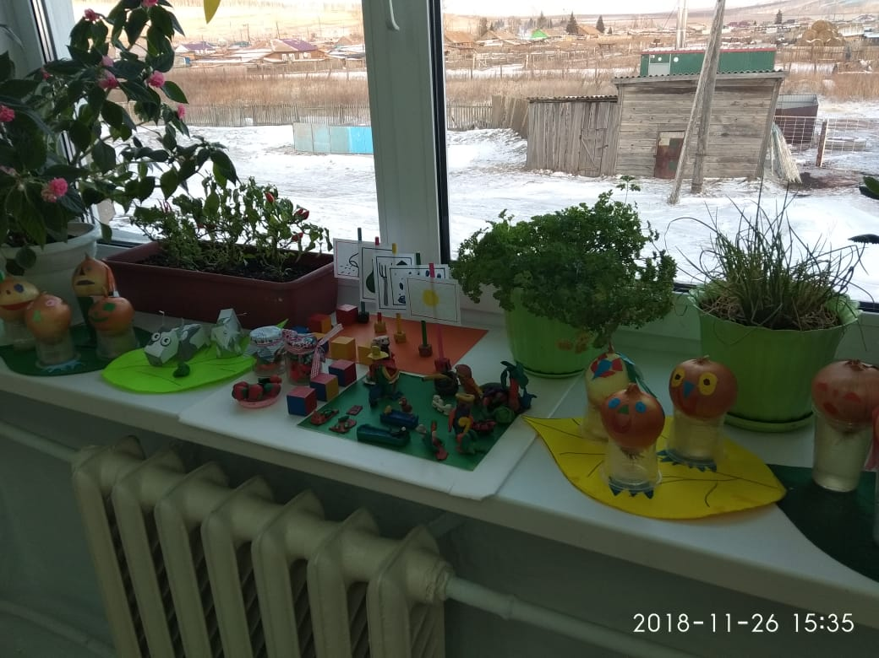
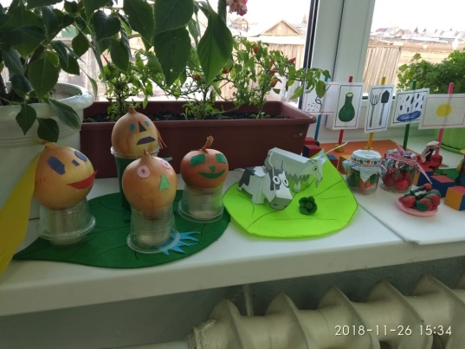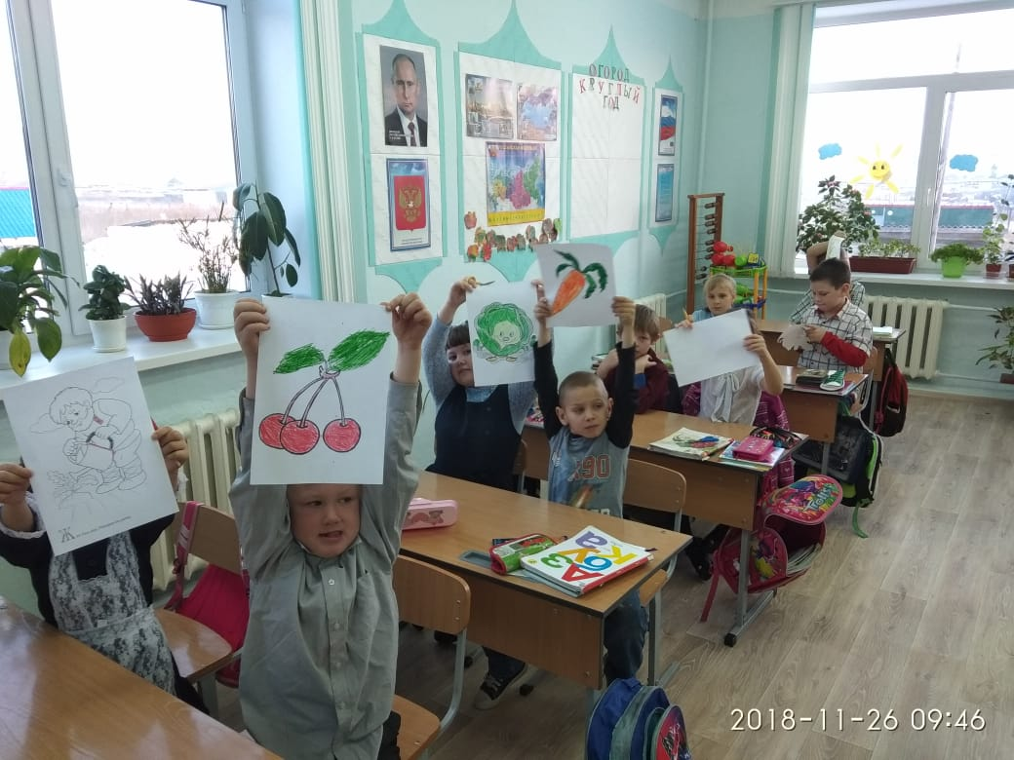

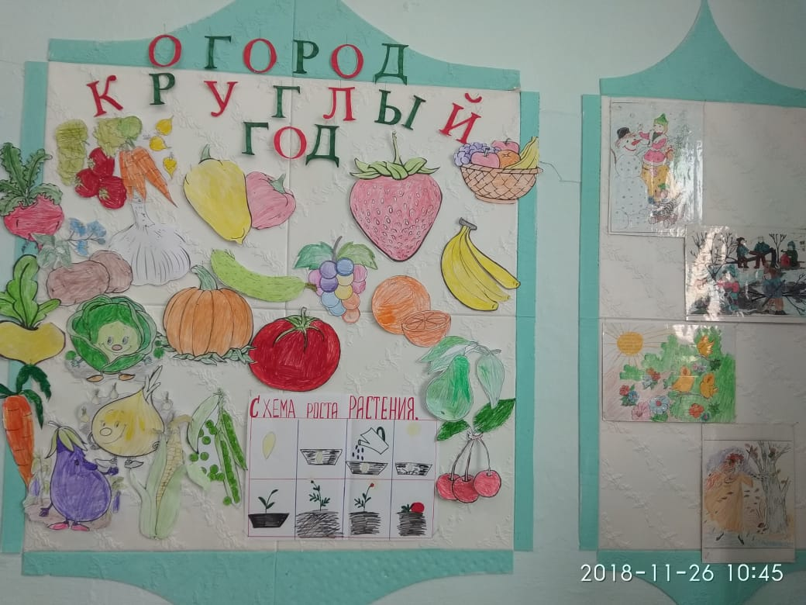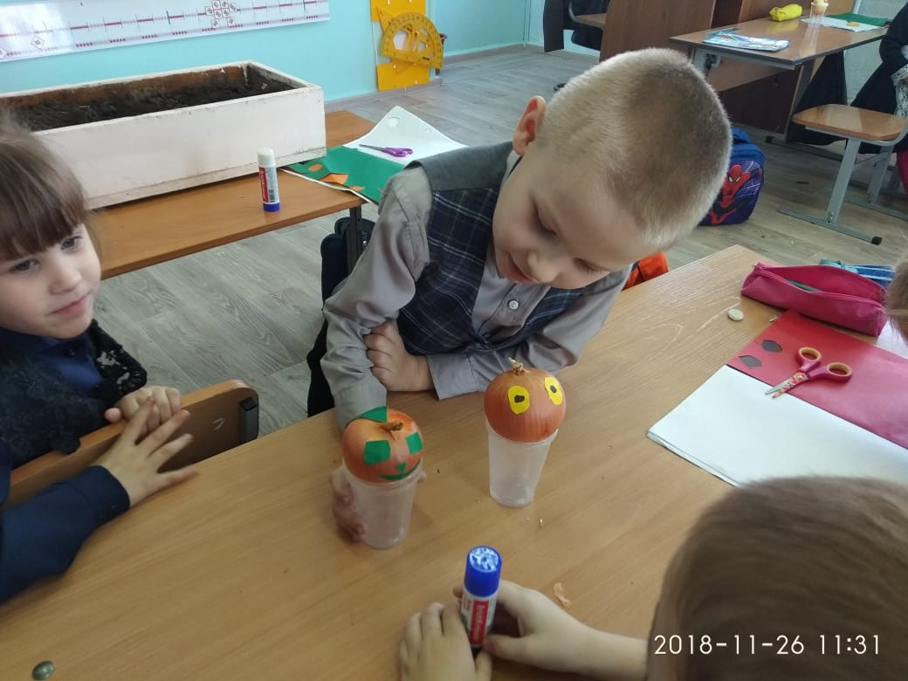

Программа «Сельский дворик» реализовывалась учащимися 5-7 классов. Ребята на кружке познакомились с биологическими особенностями хозяйственной ценностью домашних животных: кур, кроликов, индюков. Узнали условия содержания, правила заготовки кормов и кормления животных. Работая с различными источниками они нашли информацию о породах домашней птицы, побывав на мини – ферме определили породы кур, индюков, уток. Узнали информацию о правилах их выведения. Под руководством преподавателя биологии провели практические работы по выявлению влияния витаминных добавок на продуктивность животных, исследовали и смоделировали устройство инкубатора и клеток для кроликов.
: приобщить детей к сельскохозяйственному труду, показать возможность применения знаний на практике; вызвать стремление к исследовательской работе в области животноводства, формирование системы научных и практических знаний, взглядов, убеждений и ценностных ориентаций, обеспечивающих становление ответственного отношения школьников во всех видах трудовой деятельности; укрепление сотрудничества семьи и школы.
В процессе изучения программы «Юный зоолог» учащиеся узнают основные группы сельскохозяйственных животных, приемы ухода за ними. Программа адресована обучающимся 8-9 адаптированных классов, предусмотрена для сельской школы, где имеется возможность более широкого ознакомления детей с сельскохозяйственным производством, организацией сельскохозяйственного труда, обеспечена материально- техническая база, имеется мини ферма. Реализован Модуль «Взаимоотношения человека и животных». Обучающиеся познакомились с фауной Красноярского края, узнали механизацию технологических процессов по заготовке кормов для сельскохозяйственных животных. Научились составление характеристики пород крупного и мелкого рогатого скота. Познакомились с такими животными как: корова, свиньи, узнали про содержание кроликов, курей на ферме. Экскурсия на ферму Составили характеристики пород кроликов и пушных зверей, основы разведения домашних кроликов. Познакомились с машинами и оборудованием для разведения птиц (куры, утки, гуси). В Модуле. «Взаимоотношения человека и животных». Обучающиеся познакомились с фауной Красноярского края, узнали механизацию технологических процессов по заготовке кормов для сельскохозяйственных животных, состояние и перспективы пушного звероводства в России .
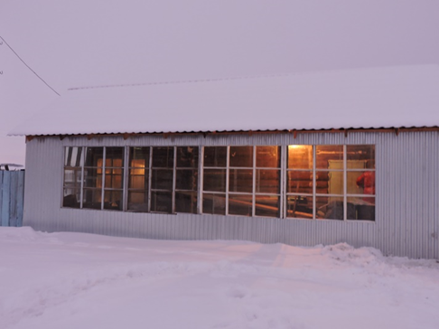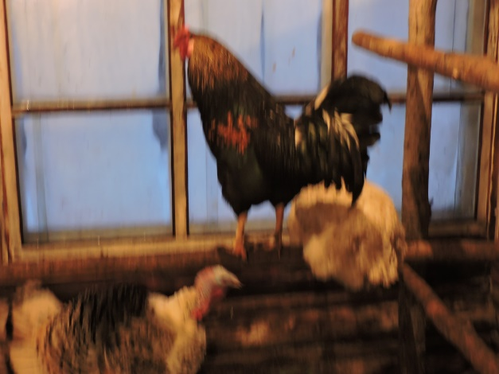

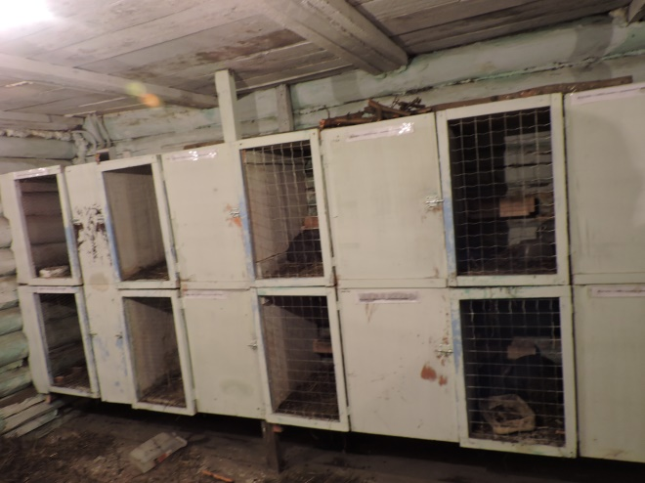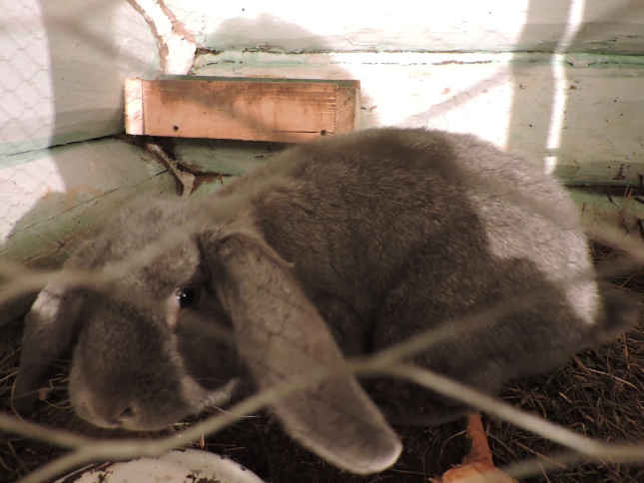

В текущем полугодии прошли общие мероприятия:
Выставка «Цветочная фантазия» (сентябрь) – 3 часа
Учащиеся школы и кружковцы представили свои букеты из цветов и подручных материалов на выставку. Жюри определило лучшие работы.
Выставка – ярмарка «Дары осени» (осенние каникулы) 3 часа
В преддверье осенних каникул ребята оформили выставку работ из овощей и фруктов, лучшие работы были отмечены грамотами.
В течение 1 полугодия учащиеся каждой группы побывали на экскурсии в мини-ферме на пришкольном участке. Ребята познакомились с условиями содержания животных и правилами ухода за ними.
